Nama : Rafliyanto maulana Iqbal

Nim : 201851039

Kelas : 4E Sistem Pakar

Tugas 3 Kelas 4E

* **Pertemuan 2**

1. AI Disadvantages *Over* Natural Intelligence ? Sebutkan Kekurangannya

Jawab

1. Membuat kinerja manusia menjadi menurun dalam berbagai bidang pekerjaan, sebab telah terganti oleh kecerdasan buatan.
2. Kemampuan kecerdasan buatan terbatas, artinya sistem itu terbatas dapat melakukan hal tertentu, tidak dapat melakukan hal yang lebih seperti manusia.
3. Buatlah contoh sederhana aplikasi :  
   1. Depth-first search  
   2. Breadth-first search

* **Pertemuan 3**

1. Keuntunngan dan kelemahan sistem pakar

Jawab

Keuntungan

1. Meningkatkan produktivitas kerja dengan jalan meningkatkan efisiensi.
2. Penghematan waktu dalam menyelesaikan masalah yang kompleks.
3. Memungkinkan penggabungan berbagai bidang pengetahuan dari berbagai pakar untuk dikombinasikan.
4. Memberikan penyederhanaan solusi untuk kasus-kasus yang kompleks dan berulang-ulang.
5. Pengetahuan dari seorang pakar dapat didokumentasikan tanpa ada batas waktu.

Kelemahan

1. Daya kerja dan produktivitas manusia menjadi berkurang karena semuanya dilakukan secara otomatis oleh sistem.
2. Sistem pakar sangat mahal. Usaha mengembangkan, mencoba, dan mengirimkanya ke pemakai akhir *(end user)* memerlukan biaya tinggi.
3. Pengembangan perangkat lunak sistem pakar lebih sulit dibandingkan dengan perangkat lunak konvensional

* **Pertemuan 7**

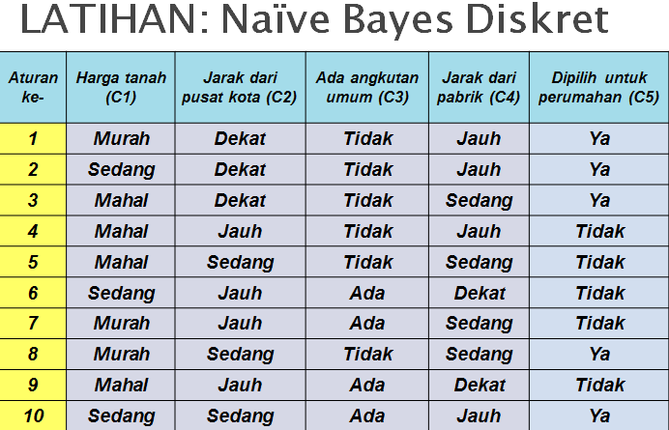

1. Jika Harga MAHAL, jarak dari pusat kota DEKAT, ADA angkutan umum, jarak dari pabrik SEDANG. Hitung likehood YA dan TIDAK?
2. Jika Harga MURAH, jarak dari pusat kota DEKAT, TIDAK angkutan umum, jarak dari pabrik DEKAT. Hitung likehood YA dan TIDAK?

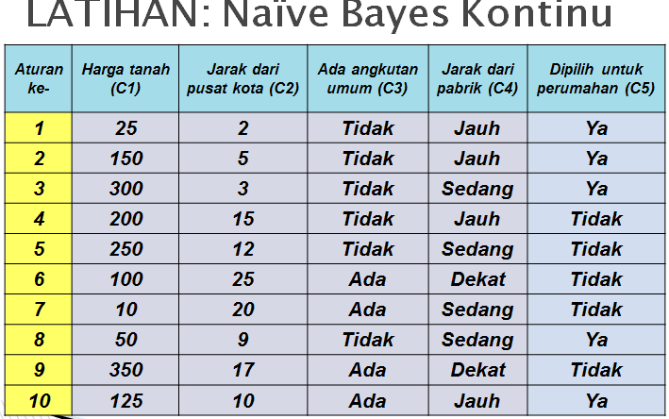

1. Jika Harga adalah 250, jarak dari pusat kota adalah 3, ADA angkutan umum, jarak dari pabrik SEDANG. Hitunglah nilai likehood YA dan TIDAK?
2. Contoh 1 : Jika P1 = 0.9 , P2 = 0.7 , dan P3 = 0.65, maka

P = (0.9) (0.7) (0.65) = 0.4095

Coba saudara buat !

Jawab

Jika P1 =0.5 , P2=0.8 dan P3 =0.75 , maka

P = (0.5) (0.8) (0.75) = 0.3

* **Pertemuan 12**

MEMBANGUN SUATU KNOWLEDGE BASE (RULE-BASED) SYSTEM

1. Contooh Kasus : Penggunaan Sistem Pakar untuk mencocokkan Anggur dan Makanan

Buatlah kasus lainnya ?